作者 李尚真

**华东师范大学 软件工程学院**

摘要

本报告为对“软件项目管理平台AchieveIt”的性能测试报告。  
报告中对系统性能作出评价并给出改进建议。

性能测试报告

软件项目管理平台AchieveIt

目录

1 测试结果评价与建议 1

1.1 测试结果 1

1.2 系统性能评价 1

1.2.1 交易响应时间 1

1.2.2 业务处理能力 1

1.2.3 稳定性/健壮性 1

1.3 系统性能建议 2

2 性能问题解决分析 2

2.1 待解决问题 2

2.1.1 严重性能问题 2

2.1.2 响应时间问题 2

2.2 已解决问题 2

2.2.1 严重性能问题 2

2.2.2 响应时间问题 2

3 独立/混合场景结果 2

3.1 测试结果描述 2

3.2 详细测试结果 3

3.2.1 独立场景：Single_01 3

3.2.2 独立场景：Single_02 3

3.2.3 独立场景：Single_03 4

3.2.4 混合场景：Mix_01 5

3.2.5 混合场景：Mix_02 6

4 性能缺陷统计分析 6

4.1 缺陷严重程度 6

4.2 缺陷类型分析 7

4.3 缺陷原因分析 7

5 测试环境分析 7

5.1 系统架构设计 7

5.2 测试环境配置 7

5.3 环境差异分析 8

表目录

表 1 负载发生器 7

表 2 应用服务器 7

表 3 数据库服务器 7

# 测试结果评价与建议

## 测试结果

|  |  |
| --- | --- |
| 测试开始日期 | 2020/04/13 |
| 测试结束日期 | 2020/04/16 |
| 提交缺陷数 | 0 |
| 延期/未解决缺陷数 | 0 |
| 拒绝缺陷数 | 0 |
| 总测试场景 | 5 |
| 执行场景数 | 5 |
| 场景执行率 | 100% |
| 缺陷率（%） | 0% |
| 投入人数 | 1 |
| 测试生产率 | N/A |
| 系统上线建议 | 1. 建议部署时所用服务器和外界环境交互的网络带宽不少于10Mbps 2. 建议将数据库存放于读写性能较高的固态硬盘上 3. 若系统部署在多台服务器上，建议服务器之间的网络带宽不少于50Mbps |

## 系统性能评价

### 交易响应时间

在低负载下，响应时间达到预期目标。但是在高负载下，会超过预期目标。

### 业务处理能力

除“申报工时”以外的业务，处理能力达到预期目标。“申报工时”业务在工时列表过于庞大时会产生超时，导致业务失败。

### 稳定性/健壮性

系统可以始终保持稳定，不会发生崩溃。

## 系统性能建议

* 限制SELECT语句一次获取的结果数量，对查询结果分页
* 增加出网带宽

# 性能问题解决分析

## 待解决问题

### 严重性能问题

无

### 响应时间问题

无限制的SELECT语句会导致查询结果过大，服务器有限的带宽无法在规定时间内传输完成，导致超时，大幅增加响应时间。

## 已解决问题

### 严重性能问题

无

### 响应时间问题

无

# 独立/混合场景结果

## 测试结果描述

在Single_01的加压过程中，系统响应时间较高，且波动较大，在加压完毕后，响应时间逐渐降低，最终趋于平稳，整个场景无失败请求。

在Single_02的加压过程中，响应时间在刚开始加压时稳定变化，加压到约100个并发用户后，响应时间开始波动。在加压完毕后，响应时间始终较高，且处于剧烈波动的状态，整个场景无失败请求。

在Single_03的场景下，在加压完毕后，响应时间存在一定的波动，且出现了失败的请求，失败率为5.13%。

在Mix_01场景下，加压完毕后，响应时间波动剧烈，整个场景无失败请求。

在Mix_02场景下，每秒请求数较少，响应时间极高，且大幅波动，同时出现了失败的请求，失败率为25.27%。

## 详细测试结果

（图例：在每秒请求次数图中，绿色线代表每秒请求总数，红色线代表每秒失败请求数。在响应时间图中，绿色线代表响应时间的中位数，黄色线代表响应时间的前95%。在并发用户数图中，绿色线代表系统中的并发用户数。）

### 独立场景：Single_01

场景描述：多用户同时登录

每秒请求次数：

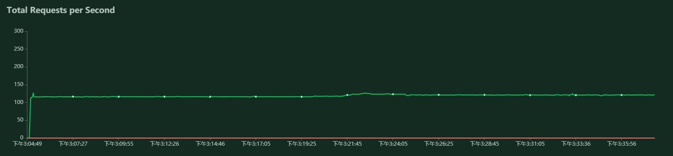

响应时间：

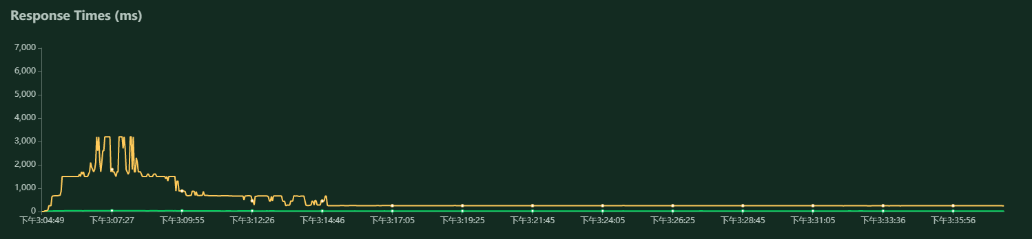

并发用户数：

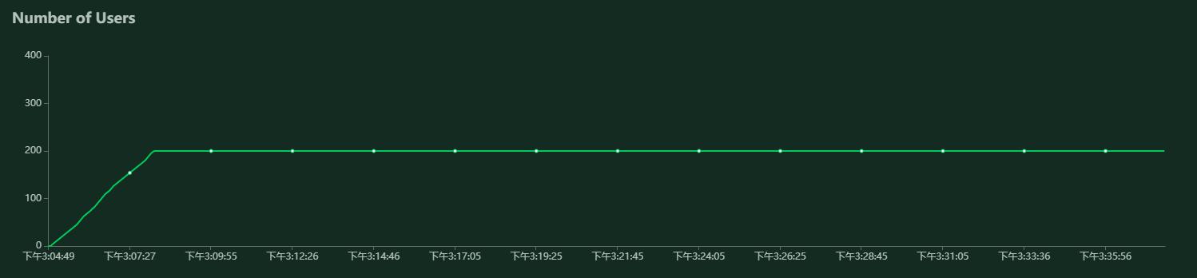

### 独立场景：Single_02

场景描述：多用户同时查询项目信息

每秒请求次数：

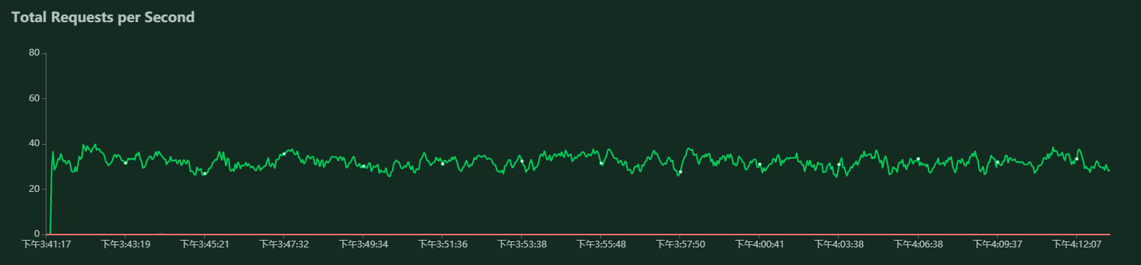

响应时间：

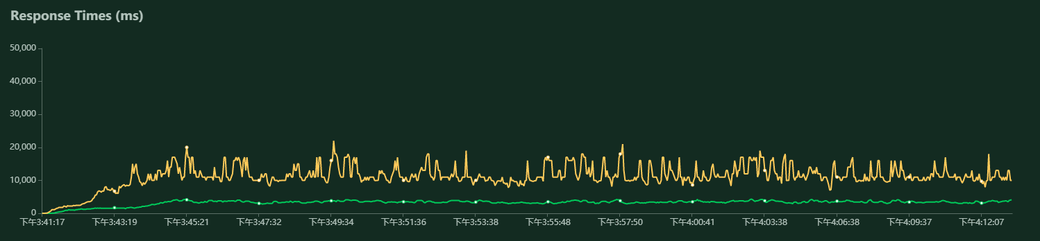

并发用户数：

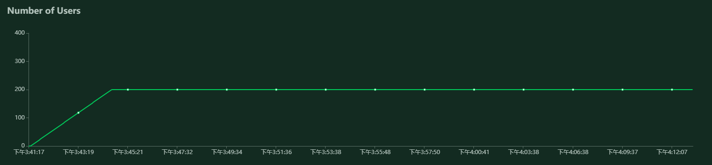

### 独立场景：Single_03

场景描述：多用户同时申报工时

每秒请求次数：

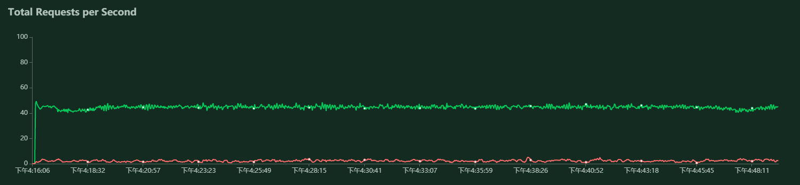

请求详细信息：

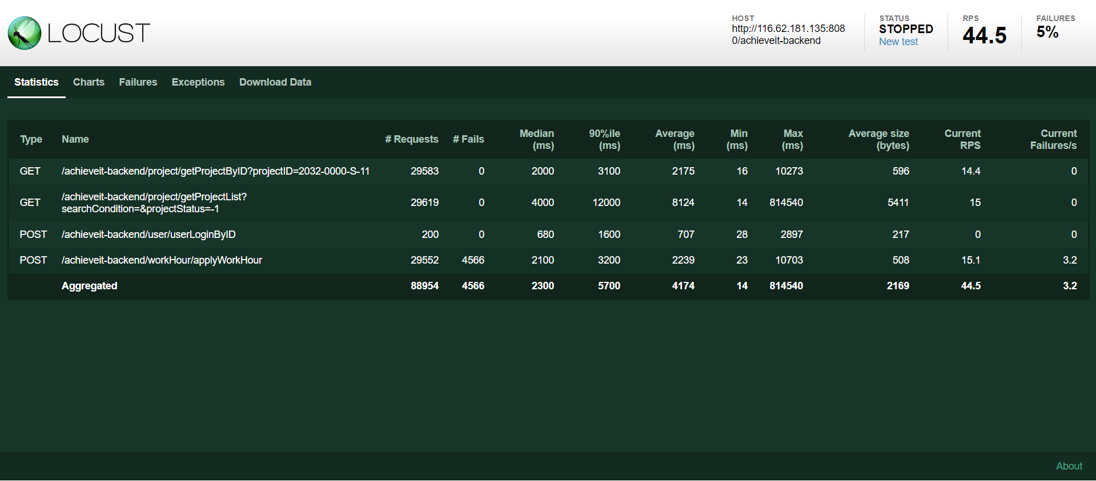

响应时间：

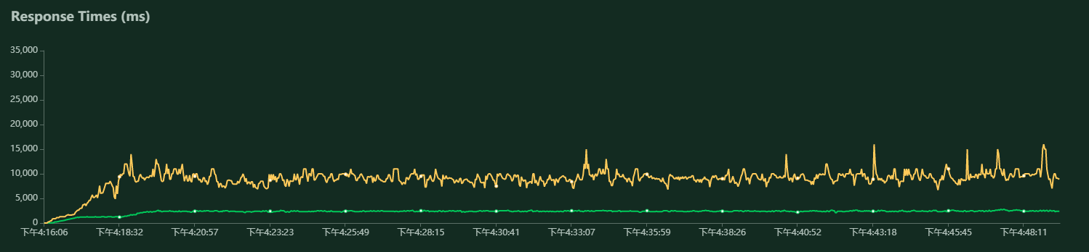

并发用户数：

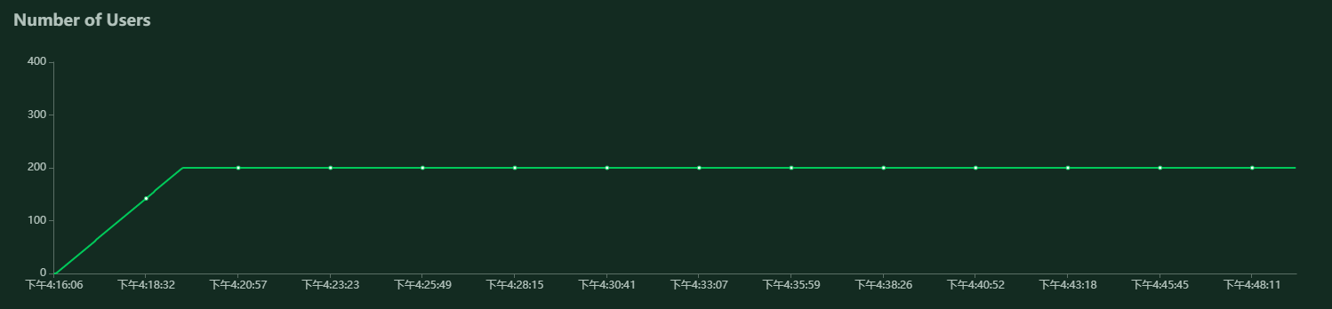

### 混合场景：Mix_01

场景描述：登录-查询项目信息-退出

每秒请求次数：

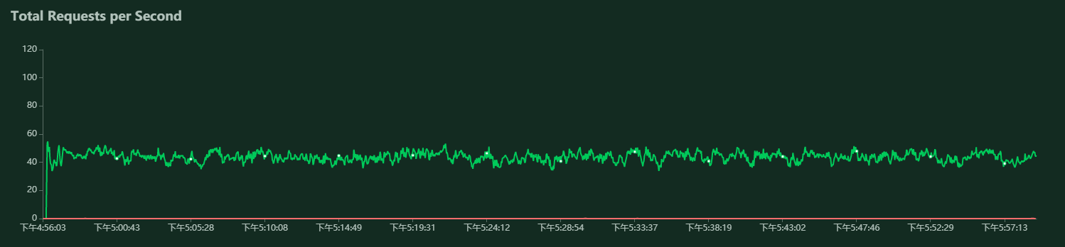

响应时间：

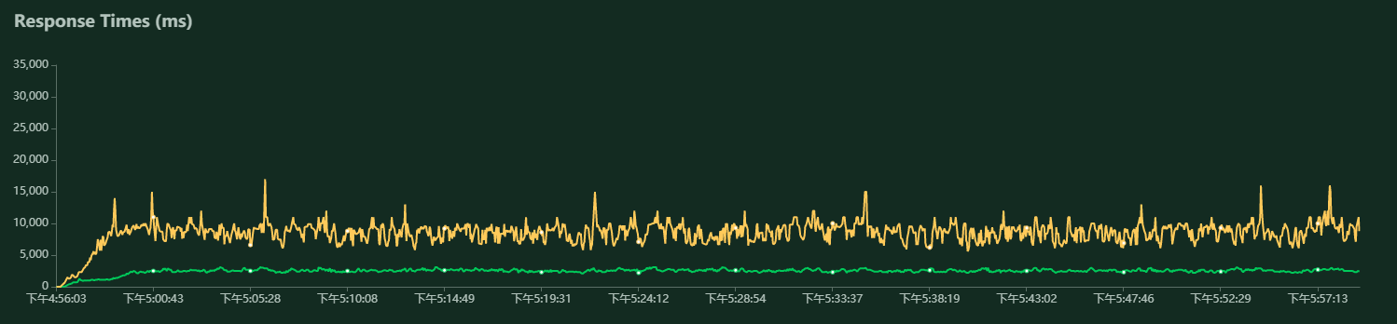

并发用户数：

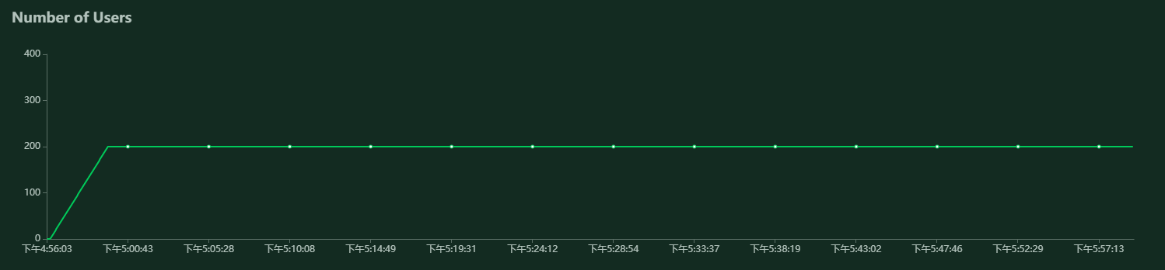

### 混合场景：Mix_02

场景描述：登录-申报工时-退出

每秒请求次数：

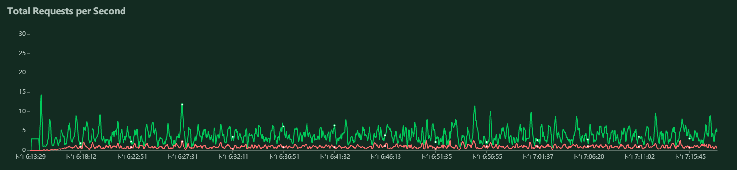

请求详细信息：

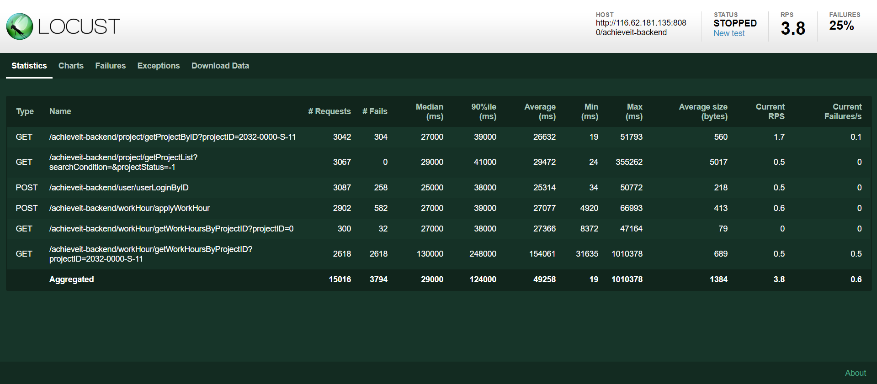

响应时间：

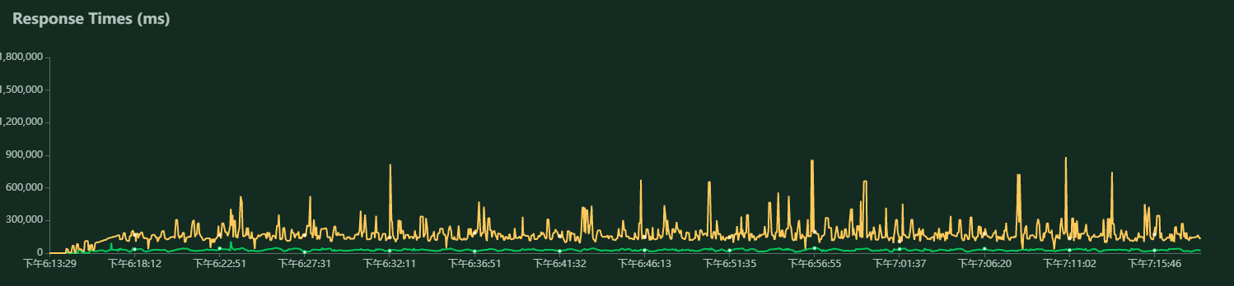

并发用户数：

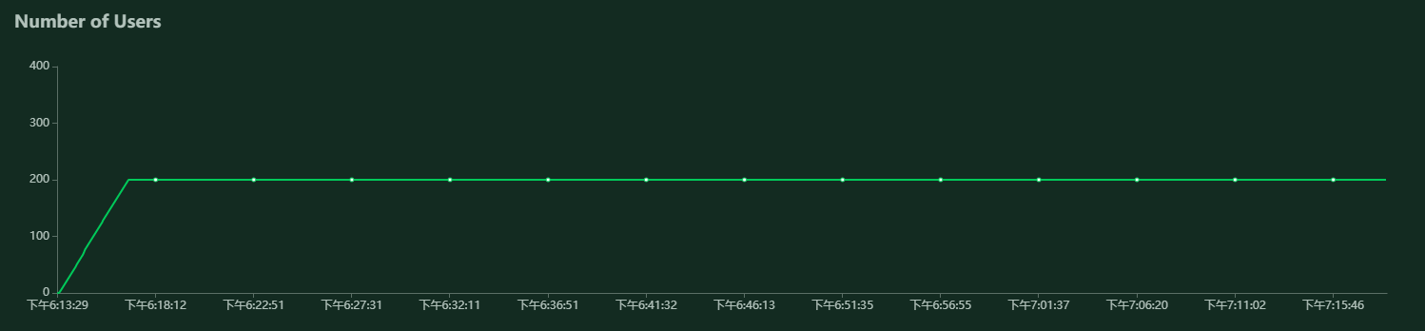

# 性能缺陷统计分析

## 缺陷严重程度

严重：随着数据库中内容增加，请求得到的JSON会变得非常大，从而导致无法在规定时间内传输完成，进一步导致网络阻塞。

## 缺陷类型分析

软件没有实现虽然产品规格说明书中没有明确提及但应该实现的目标。

## 缺陷原因分析

在展示“项目详情”和申报工时页面的“获取工时列表”时，使用一次请求去获取数据库中所有需要的信息，导致了无限制的SELECT语句。在大量数据的情况下，SELECT语句得到的结果可能会有上万条，而服务器的出网带宽仅有1Mbps，无法在规定时间内传输完所有的数据，导致请求发出方超时，从而请求失败。同时因为占用了全部带宽，新的连接也难以建立。

# 测试环境分析

## 系统架构设计

负载发生器：Locust

应用服务器：Tomcat

数据库服务器：PostgreSQL

## 测试环境配置

表 1负载发生器

|  |  |
| --- | --- |
| CPU | Intel(R) Core(TM) i7-8750H @ 2.2 GHz |
| 内存 | 32 GB DDR4 |
| 硬盘 | 256GB SSD + 1TB HDD |
| 网络带宽（出） | 30 Mbps |
| 网络带宽（入） | 300 Mbps |
| 操作系统 | Windows 10 家庭中文版 1909 |

表 2应用服务器

|  |  |
| --- | --- |
| CPU | Intel(R) Xeon(R) E5-2682 v4 (Broadwell) @ 2.5 GHz |
| 内存 | 2 GB DDR4 |
| 硬盘 | 40 GB（2120 IOPS） |
| 网络带宽（出） | 1 Mbps |
| 网络带宽（入） | 500 Mbps |
| 操作系统 | CentOS 7.7 x64 |

表 3数据库服务器

|  |  |
| --- | --- |
| CPU | Intel(R) Xeon(R) E5-2682 v4 (Broadwell) @ 2.5 GHz |
| 内存 | 2 GB DDR4 |
| 硬盘 | 40 GB（2120 IOPS） |
| 网络带宽（出） | 1 Mbps |
| 网络带宽（入） | 500 Mbps |
| 操作系统 | CentOS 7.7 x64 |

## 环境差异分析

由于生产环境的配置未知，因此无法作出详细分析。